**Мақтанышым-мемлекеттік рәміздер**

**Мақсаты:**Оқушыларға еліміздің рәміздерінің мағынасын терең түсіне білуге     мемлекеттік рәміздердің авторларының өмірбаяндарын, еңбек жолдарын үйрету,өз ойын дұрыс жеткізуге  ынталандыру.Оқушылардың мемлекеттік нышандарды оқып-үйренуде өзіндік дағды қалыптастырып және шығармашылық қабілеттерін дамыту.Оқушыларды Отан сүйгіштікке,  адалдыққа, адамгершілікке, мемлекеттік рәміздерді қастерлеуге, құрметтеуге тәрбиелеу.

**Тәрбие сағатының әдісі:**іздену, сұрақ-жауап,әңгімелеу

**Көрнекілігі:**Қазақстан Республикасының рәміздері,Қазақстан Республикасының рәміздерінің авторларының  суреттері, буклеттер, карта, Отан, жер туралы нақыл сөздер, оқушылардың шығармашылық жұмыстары.

**Кіріспе бөлім:**Біздер тәуелсіз қазақ елінің ең жас ұландарымыз.Сондықтан өз жерімізді,өз елімізді әкелер мен аталарымыз сияқты қадірлеуге, сүюге,қорғауға тиіс екенімізді естен шығармайық.

**ҚазақстанРеспубликасының Гимн орындалады.**

Отан-жерім, Отан-суым,

Отанқуат, нәрбереді...

Отан-ұран, Отантуым,

Отанмәңгігүлденеді-демекші, тәуелсіздігімізтұғырлыболып, еліміздің символы-мемлекеттікрәміздердіқастерлеп,құрметтеубәріміздіңміндеттіпарызымызболыпсаналады.

Мемлекеттікрәміздер-еліміздіңегемендігі мен тәуелсіздігінпашететіннышандар.Бұлрәміздербіздіңмемлекетіміздіңөткені, бүгіні мен болашағыарасындағысабақтастықтыңжарқынбейнесі.

Мемлекеттікрәміздер-халқымыздыңрухын, ұлттықсалт-санасын,қаhармандығы мен даналығын, болашаққаүмітін, арман-тілегінжеткізетінерекшеқұндыбелгілер.

**Тұғырлытуымыз.**

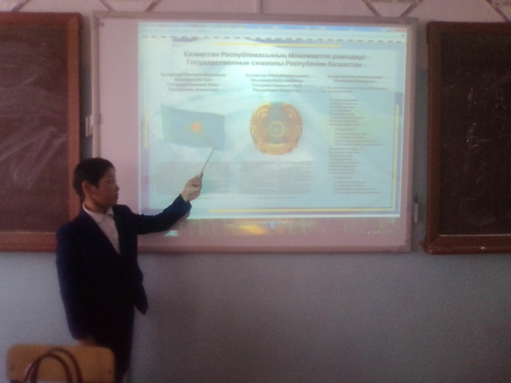Егер де Туға тұтас зер салсаң, автордың оны жасағанда үлкен мазмұнды ойластырғаны байқалады. Ол жер жүзінде әлемге нұрын шашқан Күн сәулесі астында қияға қанат қаққан қыран- тыныштық пен баянды өмірдің белгісі, ал ою-өрнек тудың қай елдікі екенін аңғартады.

Тудың авторы – Шәкен Оңдасынұлы Ниязбеков белгілі  монументші-суретші. Біздің туымыз – көгілдір түсті, тік төртбұрышты мата. Ол бірлік пен аман- есендікті көрсетеді. Оның қақ ортасындағы сәулесін шашқан алтын Күн – тыныштық пен байлықтың белгісі.

Қазақ халқы  сонау ерте заманнан бері қыранды киелі, қасиетті құс деп есептеген. Туда қыранның орын алуы тәуелсіздік алған Қазақстан қыран сияқты биікте болсын, қыран сияқты ғұмыры

ұзақ болсын деген ойдан туған.

Тудың сабын бойлай ұлттық ою-өрнек салынған тік жолақ қазақ елінің өзіндік сипатын, танымдық бейнесін көрсетеді.

**Еңселі Елтаңба.**

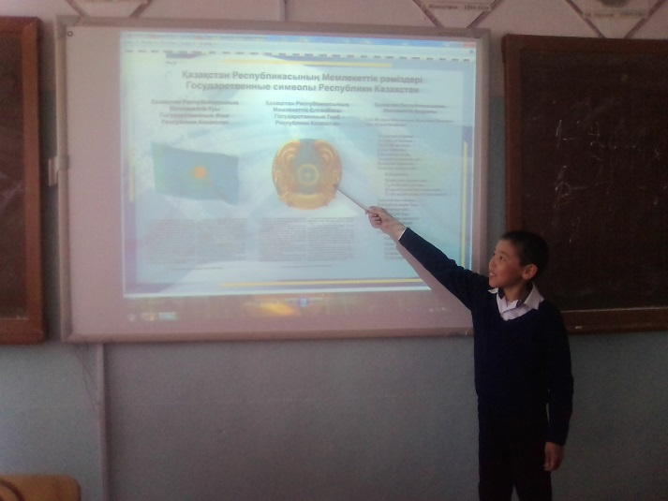Мемлекеттік елтаңбаның авторлары танымал суретшілер:

Жандарбек Мәлібеков пен  Шота-Аман Уәлиханов.Қазақта «Шаңырағың биік, керегең кең, босағаң берік болсын» деген тілек сөз бар.Елтаңба авторлары осы сөздерді басшылыққа алған.Қазақстан Республикасының Елтаңбасы көгілдір түстің үстіне салынған шаңырақ  бейнесінен тұрады.Одан жан-жаққа күн сәулесі тәрізді уықтар тарайды. Шаңырақ пен уықтар біздің Отанымызда тыныштықта жарасымды өмір сүріп жатқан көптеген халықтардың бірлігін көрсетеді. Қазақстан Республикасының Елтаңбасының бір бөлігі ертедегі қанатты тұлпар. Елтаңбаның жоғарғы жағындағы бес бұрыш – бақытты өмірге жол сілтейтін жарық жұлдыздың белгісі. Төменгі жағындағы «Қазақстан» деген жазу республиканың атын көрсетеді. Масақ Отанымыздың байлығы іспеттес.

**Асқақтаған Әнұран.**

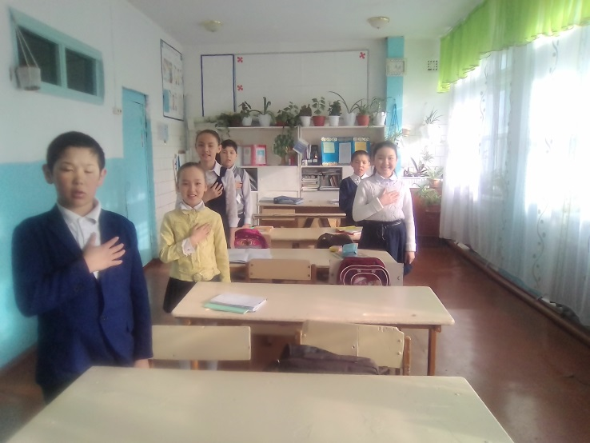    Кез  келген мемлекеттік рәміздердің ең маңыздысы – Әнұран. Әнұран мемлекеттің салтанатты әні. Ол халықты әйгілі етеді. Оның сөздерінде халықтың мыңдаған жылғы тарихы, бүгінгі өмірі мен келешек арманы айтылған. Әнұранды  түрегеліп, жүректің тұсына қолдарын қойып айтады. Бұл өз мемлекетіңе деген құрметті көрсетеді. Халық өмір салтын бүгінгі тіршілігі мен келешек армандарын, мың жылғы тарихын осы әнге сыйғызған.

1986 жылы «Менің Қазақстаным» бостандық аңсаған қазақ жастарының бейресми әнұраны болған еді.

2006 жылғы 7 қаңтардағы Конституциялық заңға сәйкес ҚР-ның Мемлекеттік Әнұранының музыкалық редакциясы мен мәтіні жаңа редакцияда жазылды. Мемлекеттік  Әнұранның авторы  Шәмші Қалдаяқов, сөзін жазғандар Жұмекен Нәжмеденов, Нұрсұлтан Назарбаев. Алғашқы рет Қазақстан Республикасының Әнұраны ретінде «Менің Қазақстаным»  әні 10 қаңтарда 2006 жылы, Елбасын  ұлықтау рәсімінде орындалды.Бұл Әнұранның сөзі республикамыздың барлық халықтарының жүрегіне жақын, жұрттың бәрінің көңілінен шыққан, терең отаншылдық сезімдегі ән.

